Определяется РЕАЛЬНАЯ магнитная проницаемость имеющихся колец, ибо разброс оной у них шибко большой. В расчет закладывается минимальное значение (в примере -950)
Измеряется высота пакета всех колец для бинокля и подставляется в калькулятор (в примере – 20)
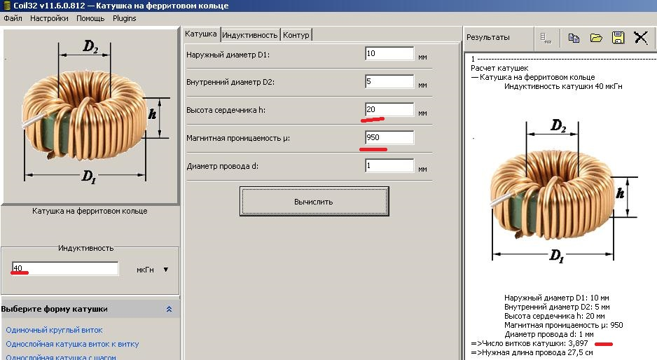
Для обмотки на 50 Ом необходимо 4 витка (L=40 uH).
Величина необходимой индуктивности для КСВ не более 1,1 (к примеру на 2 МГц) вычисляется по формуле:


